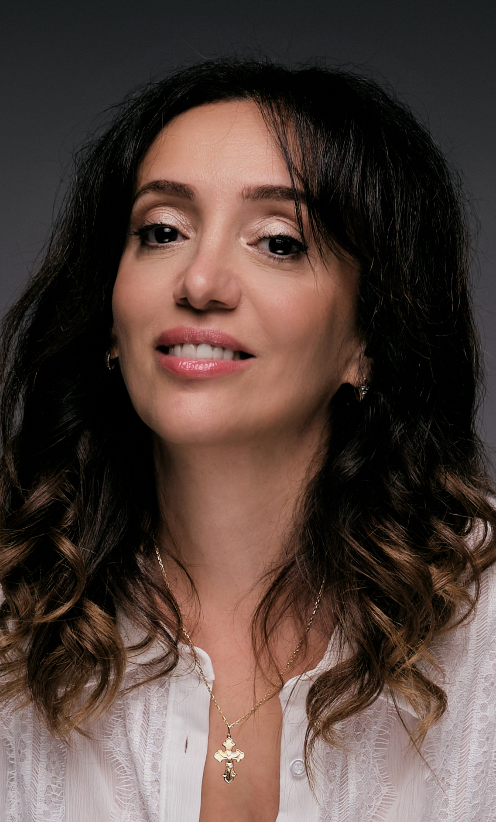

Rango de Edad: 37 - 48
Altura: 160 cm
Peso: 53 kg
Pelo: Castaño, rizado
Etnia: Caucásica
País de Nacimiento: Armenia (URSS)
Nacionalidad: Española
Lugar de Residencia: Tarragona/Barcelona, España

Idiomas:

• Castellano (Nativo)
• Armenio (Nativo)
• Ruso (Nativo)
• Inglés (B2)

Deportes:

• Judo (1989-1993)
• Sambo (1990-1992)
• Krav Maga (2018, un mes)
• Tiro (1991-1993)

Habilidades Adicionales:

• Carnet de Conducir B
• Licencia de Navegación
• Licencia de Buceo (PADI)

— Actriz

Formación y Talleres Recientes
Clases privadas con directora de casting Judy Bouley
Septiembre 2024 – Actualidad
Taller: Eneagrama ante la cámara
Carmen Rico, Art Studio Barcelona — Septiembre 2024
Curso Anual de Locución
2023 – 2024
Clases de actuación en inglés con Javier Alcina
2023 – 2024
Taller Laboratorio 5D
Carmen Rico, Art Studio Barcelona — Febrero / Marzo 2024

Talleres y Formación en Madrid
- Taller en El Az Arte Madrid con Asghar Farhadi
Director ganador del Oscar — Junio 2023
(Actuación y taller de guion)
- Interpretación ante la cámara, Javier Alcina
Abril 2023 – 2024
(Técnicas: Lesly Kahn, Tony Barr — castellano)
- Film Acting Workshop, Javier Alcina
Mayo 2023
- Micro-emociones ante la cámara, Carmen Rico
Junio 2023
- Taller intensivo de interpretación ante la cámara, Javier Alcina
Julio 2023
(Técnicas: Lesly Kahn, Tony Barr — inglés)

Formación Continua en Interpretación
- Clases individuales con Javier Alcina — 2023
- Michelle Danner Acting Studio — 2022 – 2023
- MBT Espacio Escénico, Escuela de Interpretación con María Castillo — 2022 – 2023

Experiencia Teatral
Compañía Albada Teatre — 2010 – 2011
Obra: Tejas Verdes (Fermín Cabal)
Papel: La Compañera
Prácticas teatrales en Armenia — 1996 – 1998
Participación en diversas obras dramáticas y cómicas

Formación Inicial
- Club de Comedia (KVN), Armenia — 1997 – 1998
- Cursos teatrales, Armenia — 1996 – 1997
- Cursos de iniciación teatral, Armenia — 1996 – 1997

Afiliaciones
- The Actors Home & Luci Lenox
- RUN AT IT SHOUTING

***

Age Range: 37 - 48
Height: 160 cm
Weight: 53 kg
Hair: Brown, curly
Ethnicity: Caucasian
Country of Birth: Armenia (USSR)
Nationality: Spanish
Residence: Tarragona/Barcelona, Spain

Languages:

• Spanish (Native)
• Armenian (Native)
• Russian (Native)
• English (B2)

Sports:

• Judo (1989-1993)
• Sambo (1990-1992)
• Krav Maga (2018, one month)
• Shooting (1991-1993)

Additional Skills:

• Driver’s License B
• Navigation License
• PADI Diving License

Recent Training and Workshops
Private Classes with Casting Director Judy Bouley
September 2024 – Present
Workshop: Enneagram On Camera
Carmen Rico, Art Studio Barcelona — September 2024
Annual Voice-Over Course
2023 – 2024
Acting Classes in English with Javier Alcina
2023 – 2024
5D Laboratory Workshop
Carmen Rico, Art Studio Barcelona — February / March 2024

Workshops and Training in Madrid
- Workshop at El Az Arte Madrid with Asghar Farhadi
Oscar-winning Director — June 2023
(Acting and Screenwriting Workshop)
- On-Camera Acting, Javier Alcina
April 2023 – 2024
(Techniques: Lesly Kahn, Tony Barr — Spanish)
- Film Acting Workshop, Javier Alcina
May - June 2023
- Micro-Emotions On Camera, Carmen Rico
June 2023
- Intensive On-Camera Acting Workshop, Javier Alcina
July 2023
(Techniques: Lesly Kahn, Tony Barr — English)

Ongoing Acting Training
- Private Classes with Javier Alcina — 2023
- Michelle Danner Acting Studio — 2022 – 2023
- MBT Espacio Escénico, Acting School with María Castillo — 2022 – 2023

Theatre Experience
Albada Teatre Company — 2010 – 2011
Play: Tejas Verdes by Fermín Cabal
Role: La Compañera
Theatre Internships in Armenia — 1996 – 1998
Participated in various dramatic and comedic roles

Initial Training
- Comedy Club (KVN), Armenia — 1997 – 1998
- Theatre Courses, Armenia — 1997 – 1996
- Introductory Theatre Courses, Armenia — 1996 – 1997

Affiliations
- Member of The Actors Home & Luci Lenox
- Member of RUN AT IT SHOUTING

